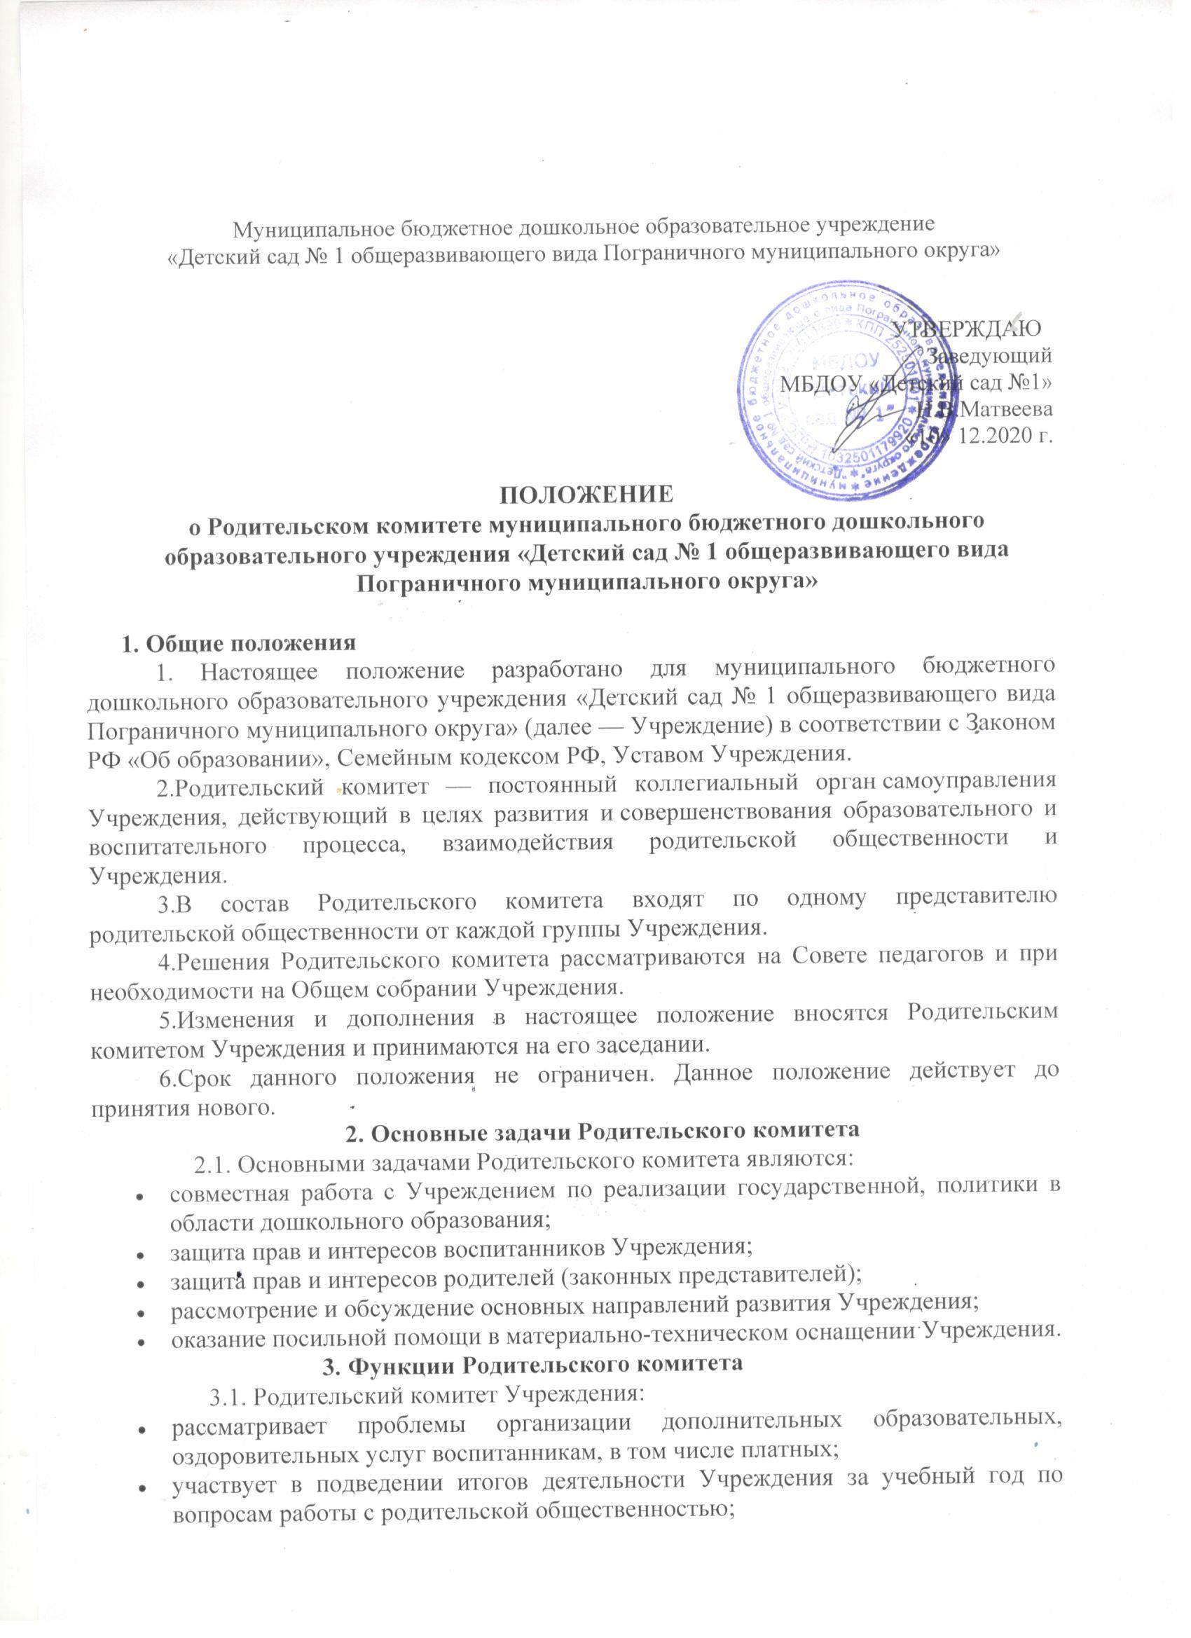

* заслушивает информацию представителей органи­заций и учреждений, взаимодействующих с Учреждением по во­просам образования и оздоровления воспитанников, в том числе о проверке состояния образовательного процесса, соблюдения са­нитарно-гигиенического режима Учреждения, об охране жизни и здоровья воспитанников;
* оказывает помощь Учреждению в работе с неблагополучны­ми семьями;
* принимает участие в планировании и реализации работы по охране прав и интересов воспитанников и их родителей (закон­ных представителей) во время педагогического процесса в Уч­реждении;
* содействует организации совместных с родителями (закон­ными представителями) мероприятий в Учреждении — родитель­ских собраний, родительских клубов, Дней открытых дверей и др.;
* оказывает посильную помощь Учреждению в укреплении мате­риально-технической базы, благоустройству его помещений, детских площадок и территории силами родительской общественности;
* привлекает внебюджетные и спонсорские средства, шеф­скую помощь заинтересованных организаций для финансовой под­держки Учреждения;
* вместе с заведующим Учреждением принимает решение о поощрении, награждении благодарственными письмами наибо­лее активных представителей родительской общественности.

**4. Права Родительского комитета**

4.1. Родительский комитет имеет право:

* вызывать на свои заседания родителей(законных представителей), недостаточно занимающихся воспитанием детей в семье, уклоняющихся от платы за содержание ребенка в ДОУ.

4.2.Каждый член Родительского комитета при несогласии с решением последнего вправе высказать свое мотивированное мне­ние, которое должно быть занесено в протокол.

**5. Организация управления Родительским комитетом**

5.1. Всостав Родительского комитета входят председатели роди­тельских комитетов групп или специально выбранные представители родительской общественности, по 1 человеку от каждой группы.

5.2.В необходимых случаях на заседание Родительского комите­та приглашаются заведующий, педагогические, медицинские и другие работники Учреждения, представители общественных организаций, учреждений, родители, представители Учредителя. Не­обходимость их приглашения определяется председателем Роди­тельского комитета.

Приглашенные на заседание Родительского комитета пользу­ются правом совещательного голоса.

5.3.Родительский комитет выбирает из своего состава предсе­дателя и секретаря сроком на 1 учебный год.

5.4.Председатель Родительского комитета:

* организует деятельность Родительского комитета;
* информирует членов Родительского комитета о предстоя­щем заседании не менее чем за 14 дней до его проведения;
* организует подготовку и проведение заседаний Родитель­ского комитета;
* определяет повестку дня Родительского комитета;
* контролирует выполнение решений Родительского коми­тета;
* взаимодействует с председателями родительских комитетов групп;
* взаимодействует с заведующим Учреждением по вопросам самоуправления.

 5.5.Родительский комитет работает по плану, составляющему часть годового плана работы Учреждения.

5.6.Заседания Родительского комитета созываются не реже I раза в квартал.

5.7.Заседания Родительского комитета правомочны, если на них присутствует не менее половины его состава.

5.8.Решение Родительского комитета принимается открытым голосованием и считается принятым, если за него проголосовало не менее двух третей присутствующих. При равном количестве голосов решающим является голос пред­седателя Родительского комитета.

5.9. Организацию выполнения решений Родительского комитета осуществляет его председатель совместно с заведующим Учреждением.

5.10.Непосредственным выполнением решений занимаются ответственные липа, указанные в протоколе заседания Родительского комитета. Результаты выполнения решений докладываются Родительскому комитету на следующем заседании

**6. Взаимосвязи Родительского комитета с органами самоуправления Учреждения**

6.1. Родительский комитет организует взаимодействие с другими органами самоуправления Учреждения — Общим собранием, Советом педагогов:

* через участие представителей Родительского комитета в заседании Общего собрания, Совета педагогов Учреждения;
* представление на ознакомление Общему собранию и Совету педагогов решений, принятых на заседании Родительского комитета;
* внесение предложений и дополнений по вопросам, рассматриваемым на заседаниях Общего собрания и Совета педагогов Учреждения.

**7. Ответственность Родительского комитета**

  7.1. Родительский комитет несет ответственность:

* за выполнение, выполнение не в полном объеме или невыполнение закрепленных за ним задач и функций;
* соответствие принимаемых решений законодательству Р.Ф., нормативно – правовым актам.

**8. Делопроизводство Родительского комитета**

  8.1.Заседания Родительского комитета оформляются протоколом.

8.2.В книге протоколов фиксируются:

* дата проведения заседания;
* количество присутствующих (отсутствующих) членов Родительского комитета;
* приглашенные (ФИО, должность);
* повестка дня;
* ход обсуждения вопросов, выносимых на Родительский комитет;
* предложения, рекомендации и замечания членов Родительского комитета и приглашенных лиц;
* решение Родительского комитета.

8.3.Протоколы подписываются председателем и секретарем Родительского комитета.

8.4.Нумерация протоколов ведется от начала учебного года.